Abdolali Fayyaz等人在注射成型中制造硬质合金碳化钨复合物产品取得新突破
2014年7月Journal of Materials Processing Technology杂志214期7卷发表了Abdolali Fayyaz等人的题为“Fabrication of cemented tungsten carbide components by micro-powder injection moulding”的研究论文。研究者采用微粉末注射成型，成功制造了微小尺寸的硬质合金碳化钨-钴复合物产品，其性能堪比传统的粉末冶金。
微粉末注射成型对于生产硬质合金超微型零件是一种新兴的技术，能够生产陶瓷金属的复杂形状的器件。WC-Co材料具有优越力学性能和物理性能，具有高硬度，高耐磨，高强度，很好的热性能和电性能，其优越性能在很多领域发挥重要作用。
Abbolali Fayyaz 等人采用WC-10Co-0.8VC(wt%)和由PW，LDPE，SA 组成的粘结剂混合作为原料，在低压10bar下注射成型。注射成型温度110◦C，注射时间7s，模具温度105◦C保压压力10bar，脱脂方式采用两步脱脂先溶剂脱脂，再热脱脂，烧成温度为1330-1450◦C，制得固含量为53.4 vol.%的微型WC-Co器件，成品如图1所示。
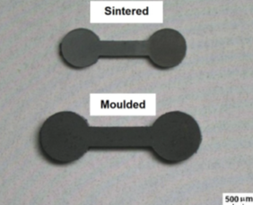
图1 哑铃型状微型器件的成型柸和烧结体图像
Abdolali Fayyaz等人的研究成果表明，硬质合金的毫米级尺寸微小器件可以成功的通过微粉末注射成型制造。烧结产品具有很好的表面质量（Ra 0.67-0.88 um.），和传统的粉末冶金相比，烧结产品有着较好的的硬度和烧结密度，并且烧结体微结构中WC均匀分布。该研究成果对采用粉末注射成型方法制备高性能微波介质陶瓷具有重要的借鉴意义。

